МОУ «Ропшинская школа»

Конспект подгруппового логопедического занятия
во 2 классе
«Закрепление навыка дифференциации твердых и мягких согласных. Мягкий знак»

Автор работы
Учитель-логопед
Кондратко Наталья Анатольевна

2023 год

Цель: совершенствование навыка дифференциации твердых и мягких согласных. «Ь» в словах.
Задачи: -совершенствовать умение различать на слух и в произношении твердые и мягкие звуки;
- совершенствовать навык звукового и слогового анализа и синтеза слов, анализа структуры предложений.
- совершенствовать фонематический слух.
-совершенствовать грамматический строй речи.
- совершенствовать навык определения ударения в слове.
-развивать память, воображение, логическое мышление.
- совершенствовать навыки сотрудничества, взаимопонимания, доброжелательности, инициативности.
Ход занятия:
Орг. Момент.
Сегодня в волшебном лесу праздник, у векового дуба юбилей. Давайте вместе с жителями волшебного леса отправимся в парк развлечений и повеселимся ?
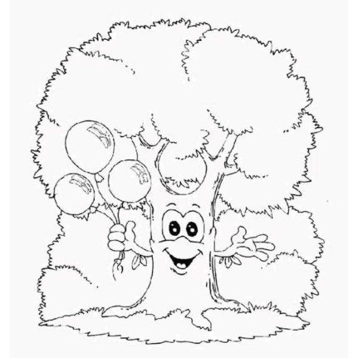
- Выпишите правильно написанные буквы. Какие слова получились? Какая орфограмма объединяет эти два слова? Запишите тему.
NSТDUРIIVОZЛFЛGЬJJЭLLЛYЬRФWWQ
(ТРОЛЛЬ, ЭЛЬФ)
Тема: «Ь» в словах.
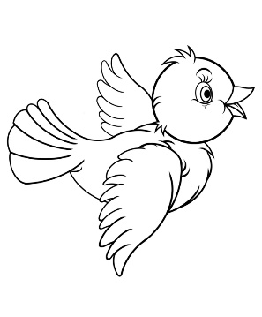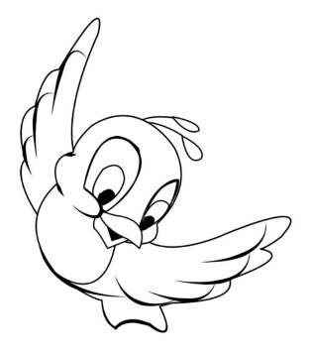
- Послушайте, как птички зазывают всех жителей леса на праздник, и троллей, и эльфов. отгадайте слова по звукам. Запишите.
[й’уб’ил’эй’], [встр’эч’а], [карус’эл’].
Юбилей, встреча, карусель.
- Какой же парк аттракционов без комнаты Страха? Составьте компанию Кощею Бессмертному, заодно разложите предметы по сундукам. Соотнесите слова со схемами.
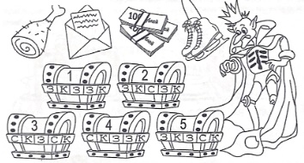
ЗКЗЗК ЗКСЗК СКЗСК СКЗЗК ЗКЗСК
ДЕНЬГИ РУЛЬКА КОНЬКИ ПИСЬМО
- Ну что, испугались у Кощея? Самое время успокоиться и посмотреть на состязание жучков.
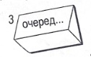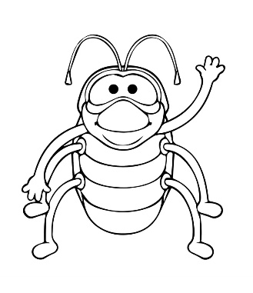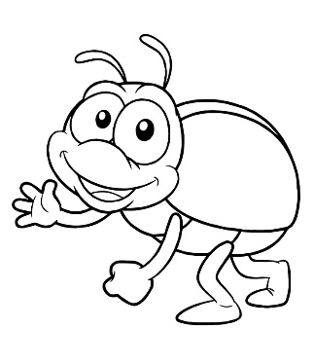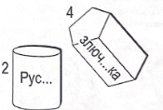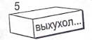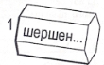
Запишите слова в два столбика. Кто? Что?
- Кто не любит игровые автоматы? Если правильно соберете слово, можно получить приз. Составь слова из слогов.
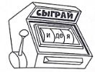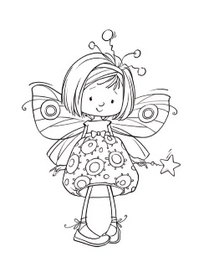
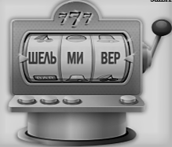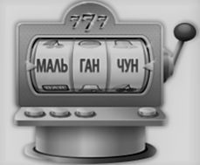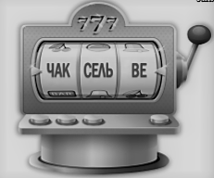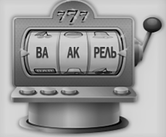
(РОДИТЕЛЬ, ВЕРМИШЕЛЬ, БОЛЬНИЦА, МАЛЬЧУГАН, ВЕСЕЛЬЧАК, АКВАРЕЛЬ, ТЕЛЬНЯШКА).
- Определите последний звук в названии картинки на первой машинке, найдите машинку с картинкой, начинающейся на этот же звук, и установите ее второй и т.д.
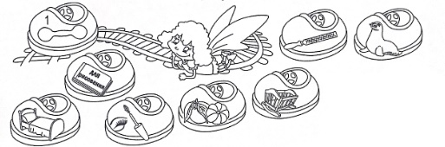
(ГАНТЕЛЬ-ЛЮЛЬКА-АЛЬБОМ-МАНДАРИН-НАПИЛЬНИК-КРОВАТЬ-ТЮЛЕНЬ. ТУШЬ-ЛИШНЯЯ КАРТИНКА).
- Играли ли вы когда-нибудь в минигольф? Сегодня есть такая возможность: загоните мячик в нужную лунку.
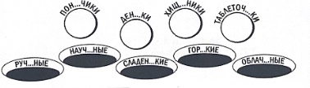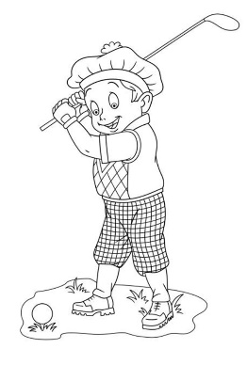
Подумайте, какое слово больше подходит по смыслу из слов, написанных на лунках; какое словосочетание получится?
(РУЧНЫЕ ХИЩНИКИ, СЛАДЕНЬКИЕ ПОНЧИКИ, ГОРЬКИЕ ТАБЛЕТОЧКИ, ОБЛАЧНЫЕ ДЕНЬКИ, НАУЧНЫЕ-ЛИШНЯЯ ЛУНКА).
- Летательный аттракцион немного упрямый: не все божьи коровки готовы к полету! Найдите самых активных (с первым ударным слогом)- заведите карусель. Ну а потом уже пригласите других красоток (со вторым ударным слогом). Какие предложения можно составить со словами первой и второй группы?
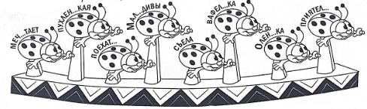
- Итоги.
Вот и закончились аттракционы. Какой из них вам понравился больше всего? Праздник удался, правда, ребята?

